**《基础物理实验》实验报告**

分组号： 01—9

实验名称 光栅光谱仪的使用  指导教师

姓名 王华强 学 号 2016K8009929035 专 业 计算机科学与技术

同组人员 王华强, 李奉治

实验日期 2017 年 12 月 18 日实验地点 教715 成绩评定

实验名称 光栅光谱仪的使用

实验内容

熟悉仪器和软件的使用

实验测量系统，其主要部分是 WDG-8 组合式多功能光栅光谱仪，它的核心部件的光栅光谱仪，内有每毫米刻线 1200 条、闪耀波长是 600nm 的光栅。探测是光电倍增管，光电倍增管将光信号转换成电信号，该信号经放大和 A/D 变成数字信号送至计算机。计算机控制整个系统的工作，如单色仪的波长扫描系统、数据采集、数据处理和显示等。在实验前要对照图 3 所示的测量系统方框图和实际仪器，认真阅读实验室给出的该测量系统使用说明书，明白光栅单色仪的内部光路图，了解测量装置的所匹配元器件及其功能。

校准单色仪的波长

由于种种原因，仪器显示的波长值与实际的波长值有一定的偏差，因而在使用前要对单色仪进行校准。其做法是用一个或多个能发射线状光谱线的光源，用其已知光波长值的谱线为标准对仪器进行校准。在可见光波段（400 至 700nm），一般用汞灯、钠灯或充有低压气体（氢，氦或氖等）的放电管做校准用的光源。本实验一低压汞灯的 365.01nm、365.48nm、366.29nm、

404.66nm、435.84nm、546.07nm、576.96、579.07nm 等几条光谱线作为标准谱线校准测量系统。启动测量系统，将汞灯对准光栅单色仪的入射狭缝，在显示屏幕的横坐标上找到对应谱线的位置，按照实验室给出的该测量系统使用说明书的相关内容，即可校准该系统。

测量氢原子光谱。

测量未知光源发射出的光波的中心波长和它的谱线宽度。

测量样品的透过率：

将光源换成溴钨灯，它在 400-700nm 波段有较强的连续谱。测量给定样品的透过率以及吸光度曲线。

基于 CCD 采集的多通道测量模式。

与单波长扫描模式比较，学习和掌握光栅光谱仪的基于 CCD 采集的多通道测量模式。

数据处理

根据测出的数据计算光吸收系数 α，绘出样品的光吸收谱（α-λ 曲线）。

根据测出的氢原子巴尔末系光谱，计算出里德堡常数。

根据测出的氢原子巴尔末系光谱，画出氢原子的能级图。

原始数据记录

基于 CCD 采集的多通道测量模式。

与单波长扫描模式比较，学习和掌握光栅光谱仪的基于 CCD 采集的多通道测量模式。

使用此模式时所得图像如下:

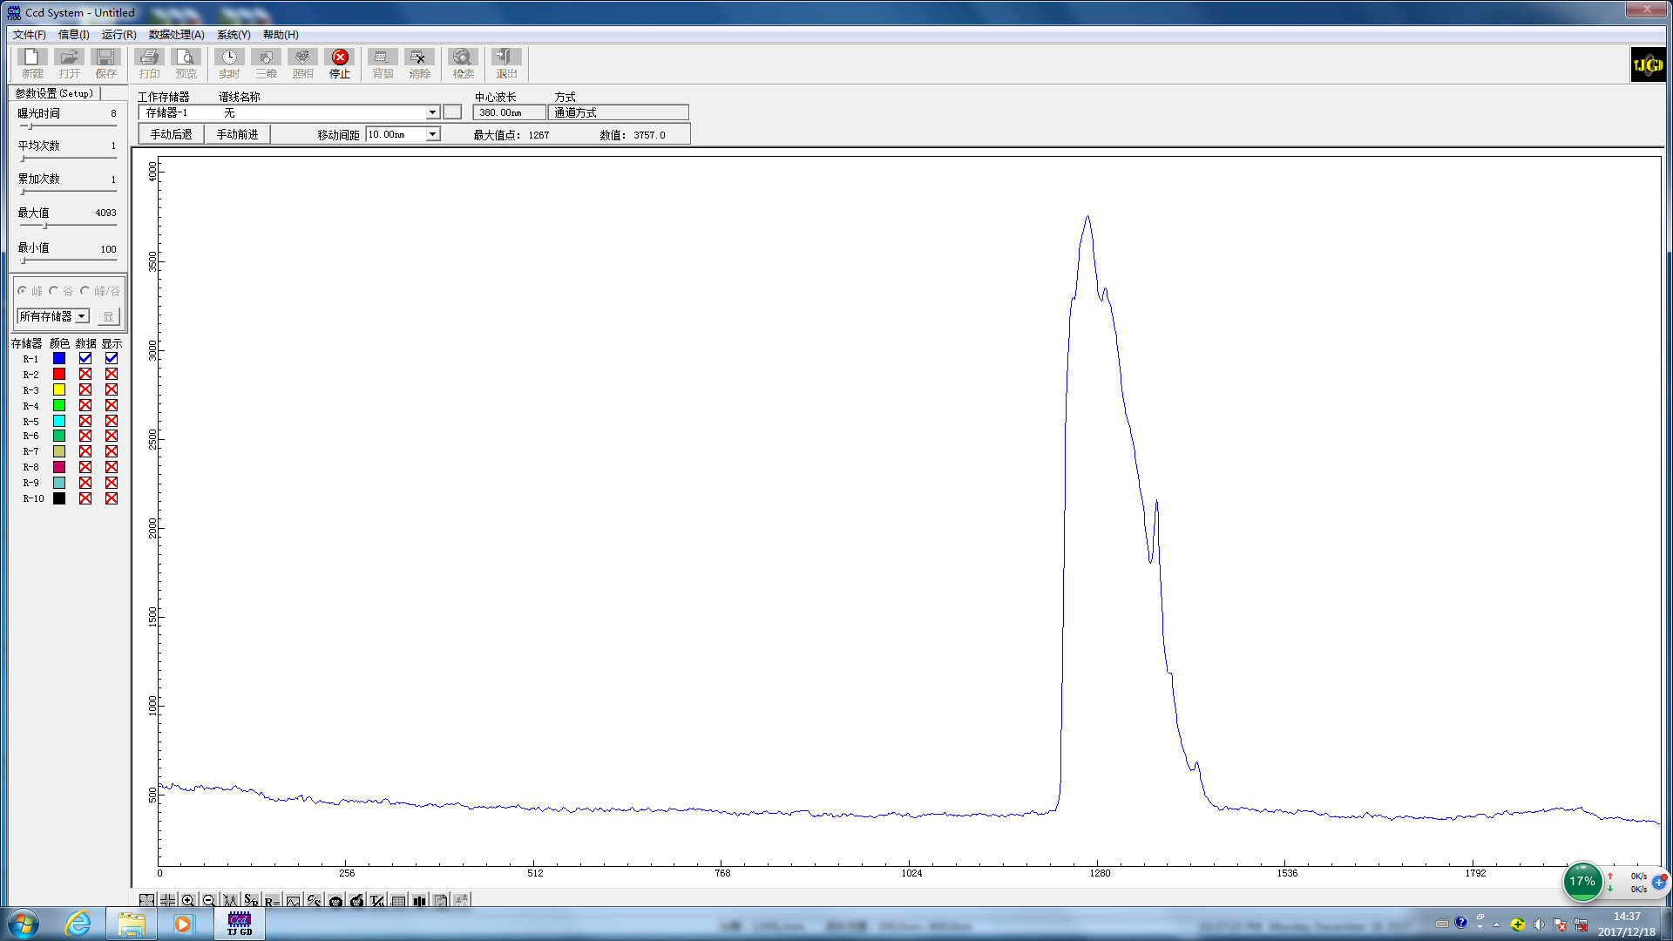

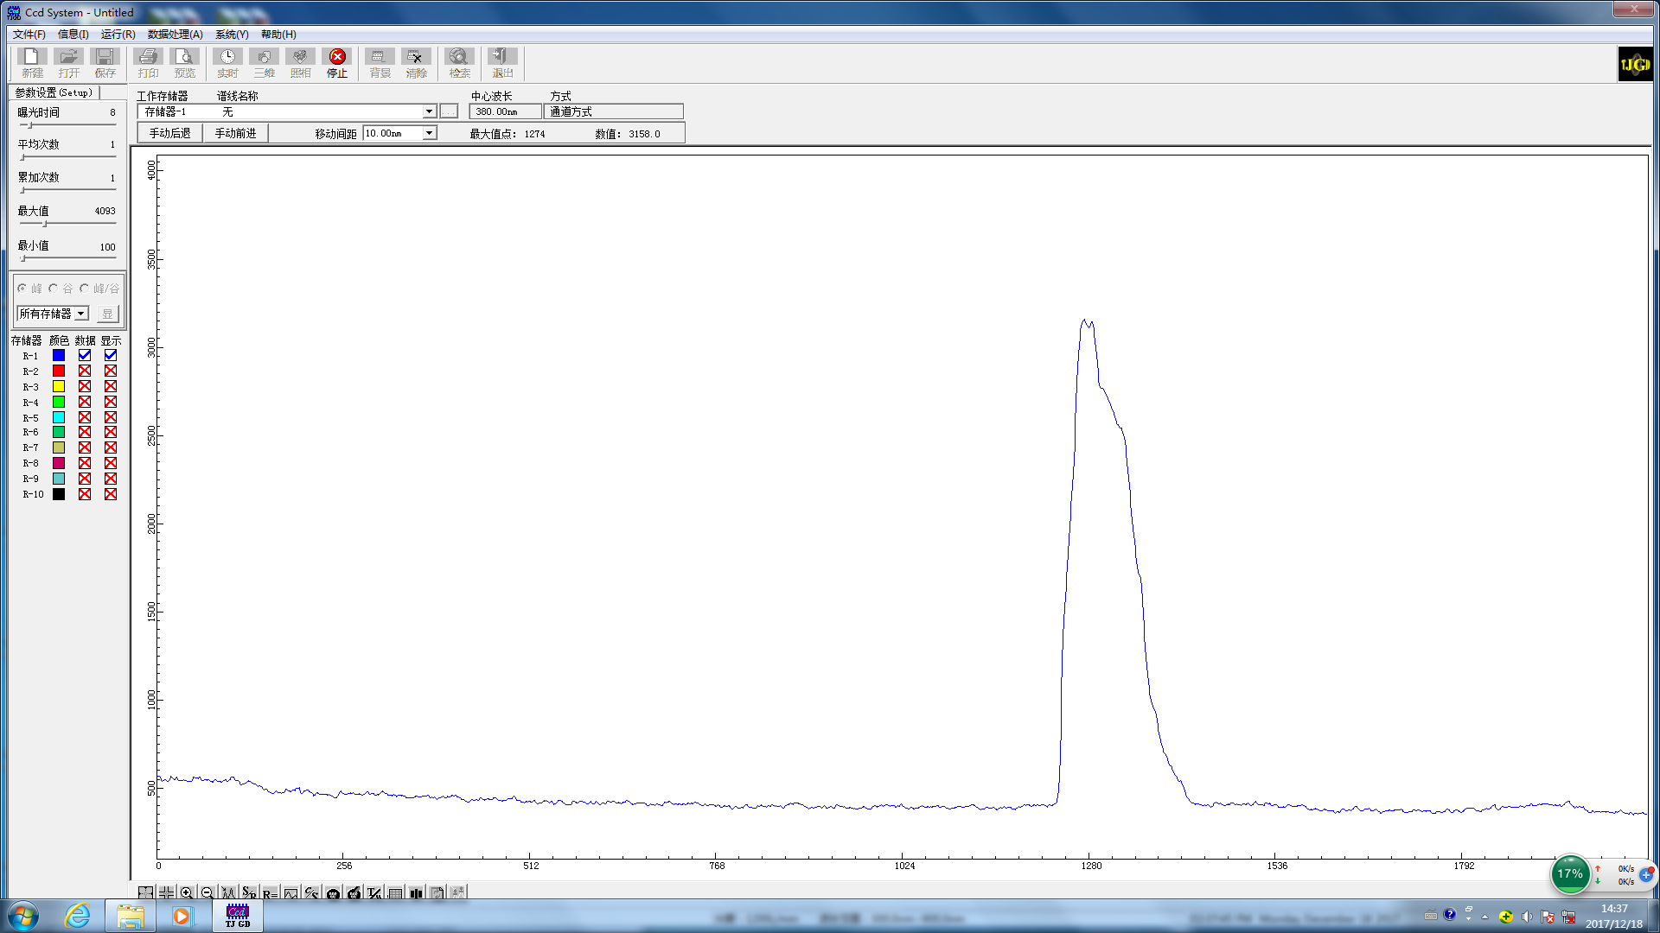

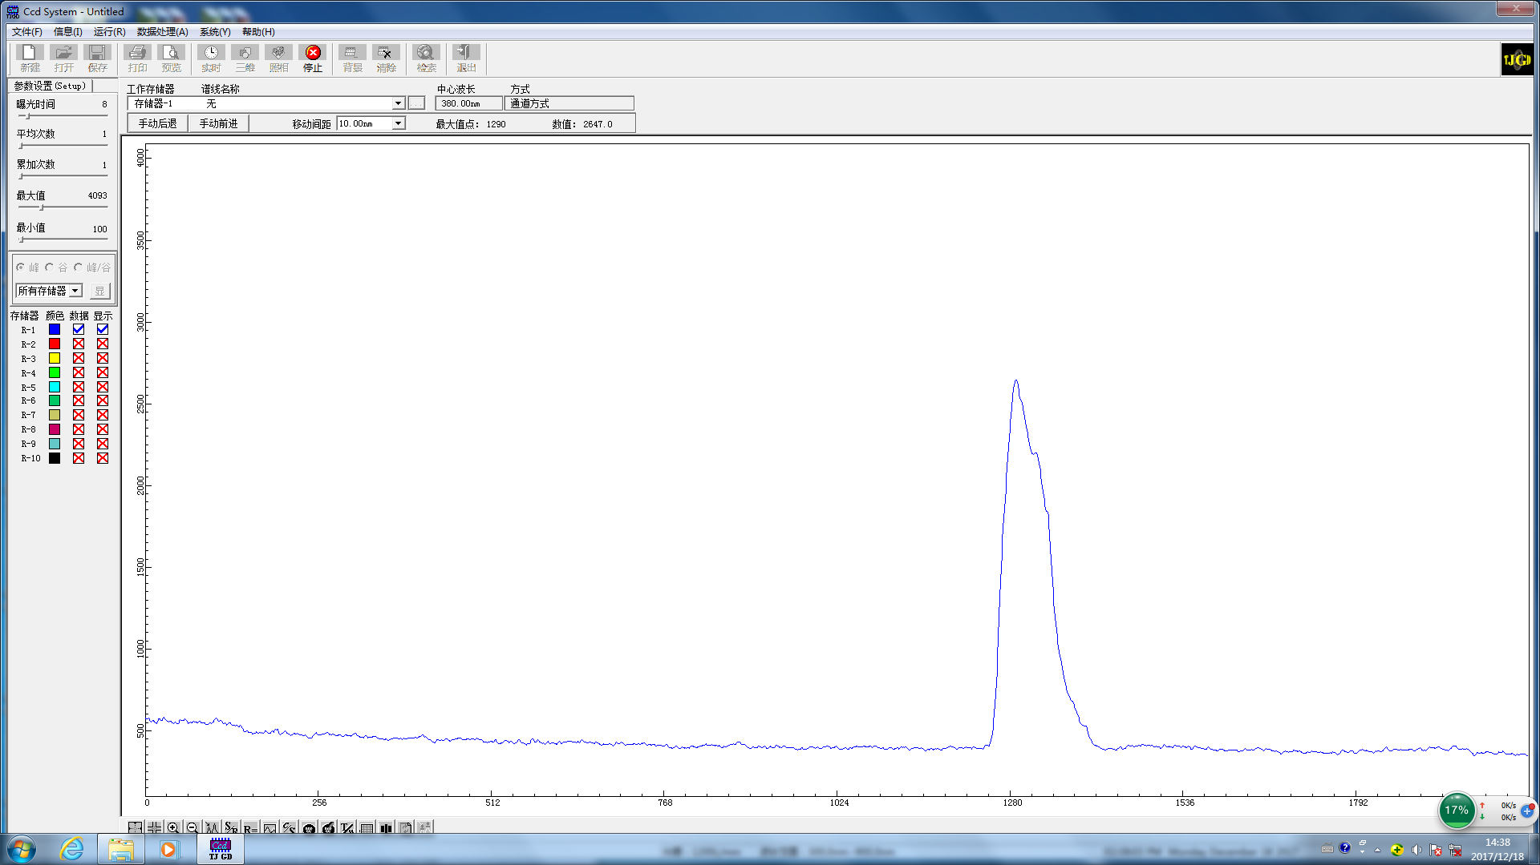

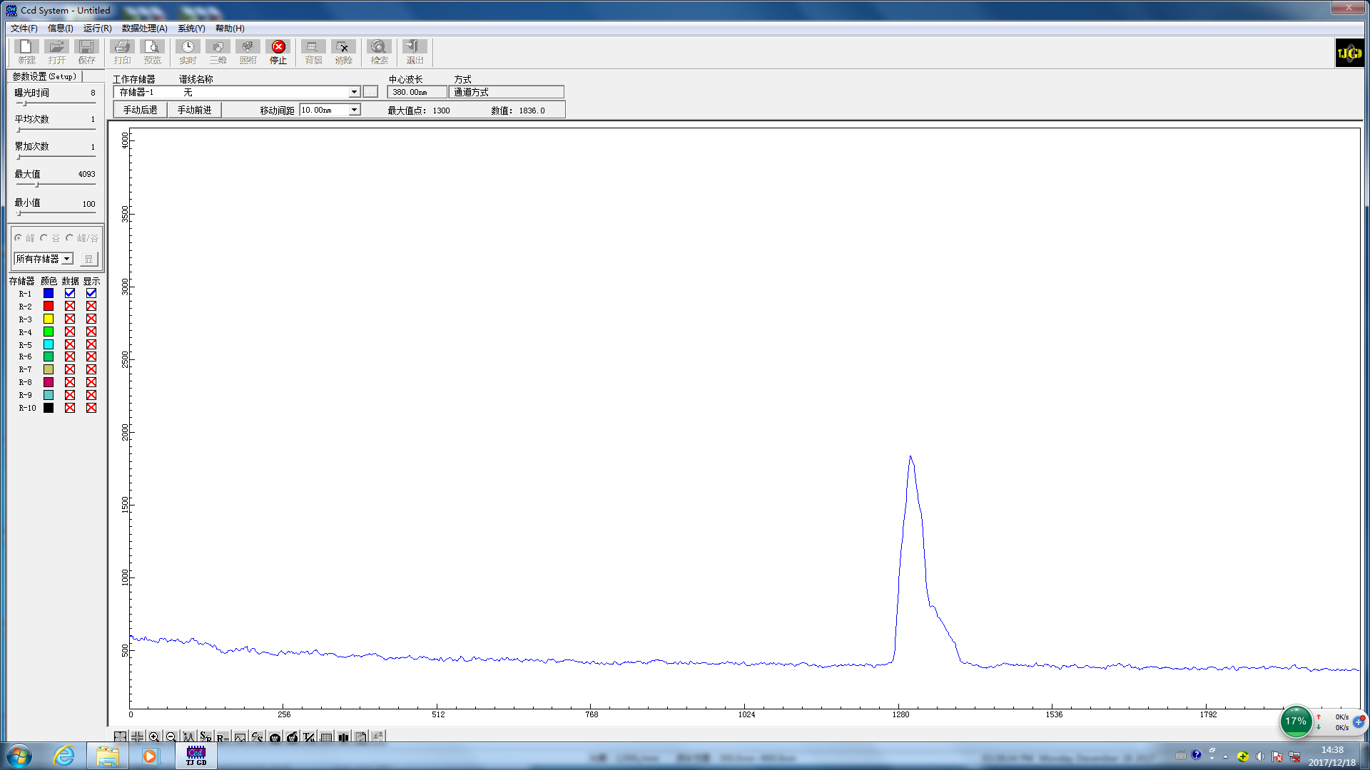**熟悉仪器和软件的使用**

此项不涉及数据.

**校准单色仪的波长**

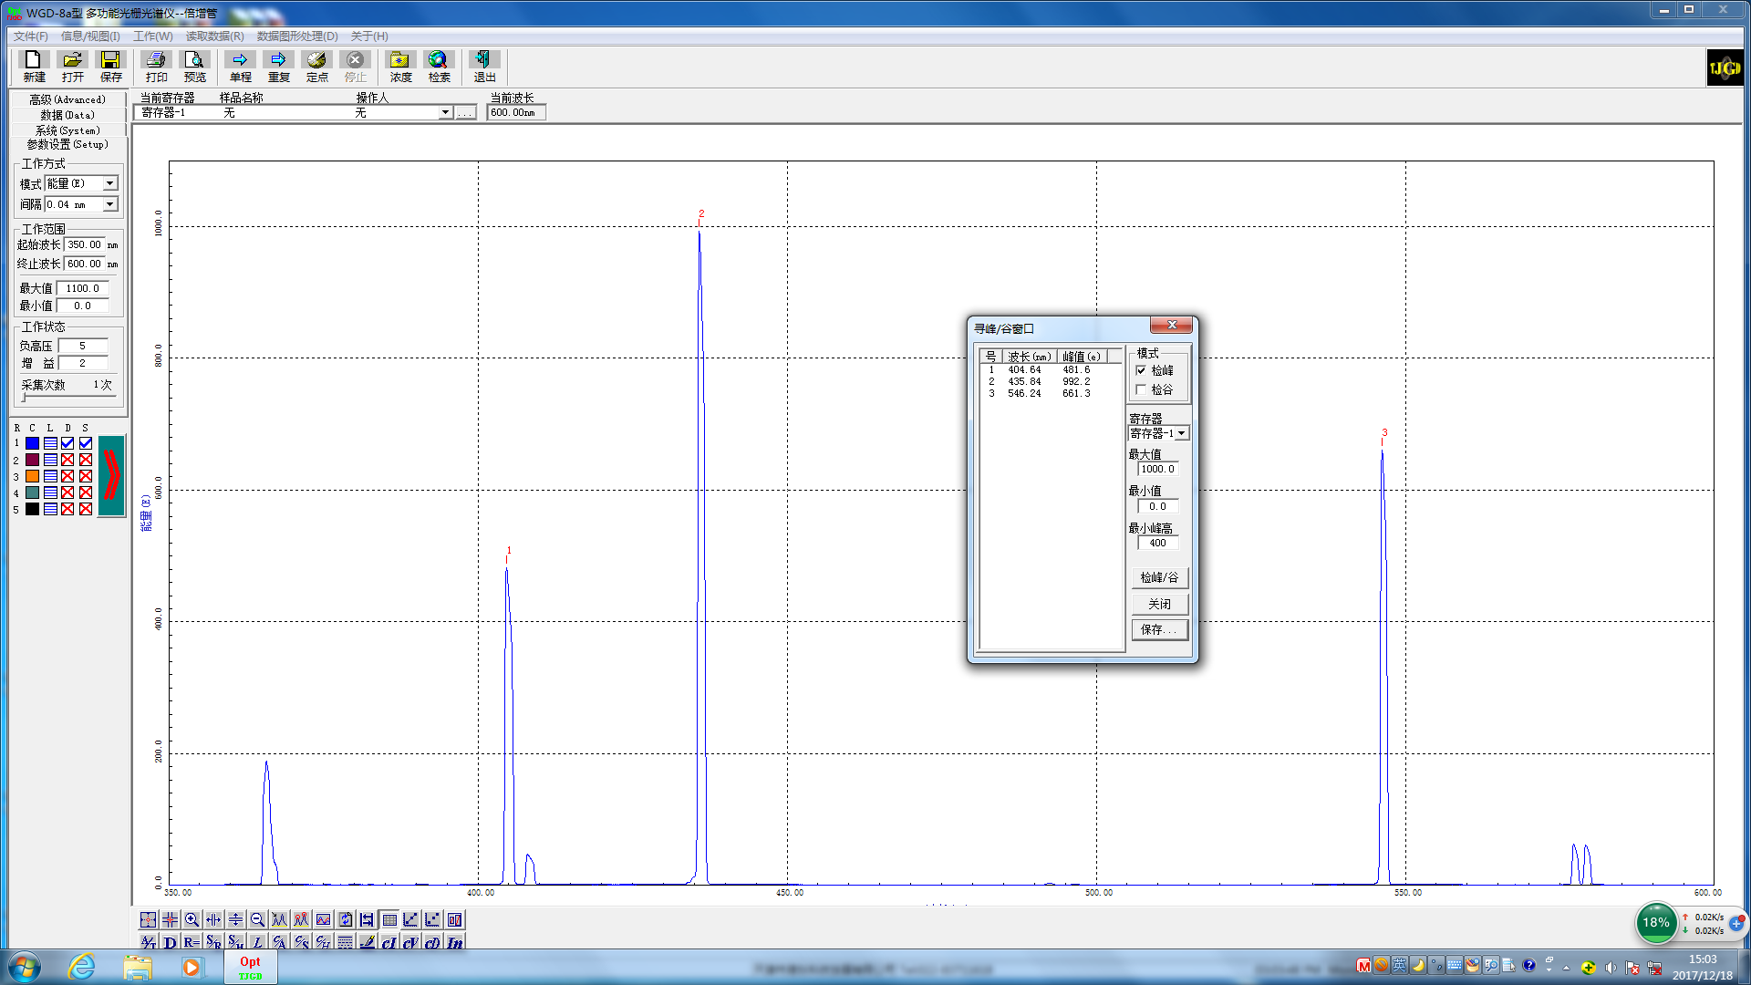

**校准光谱仪**

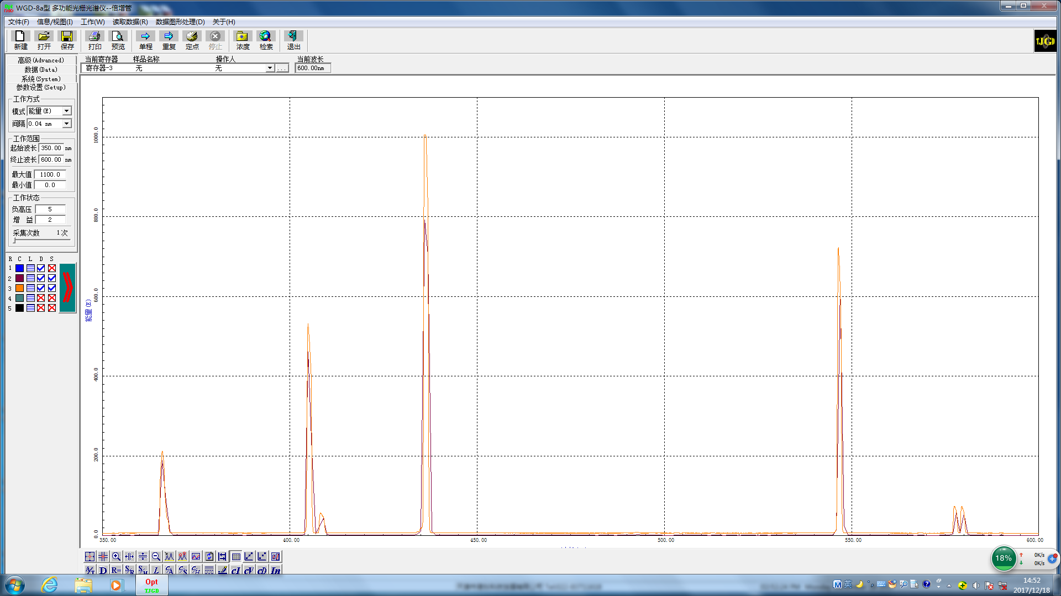

**校准后汞灯谱线 扫描精度0.04nm**

**测量氢原子光谱。**

此项不涉及数据.

**测量未知光源发射出的光波的中心波长和它的谱线宽度。**

在此部分中, 我们测量了多种光源的光波. 测量的对象主要有两种, 实验室提供的多色Led灯, 以及手机闪光灯.

第一部分 多色led灯的测量:

三原色部分:

绿色:

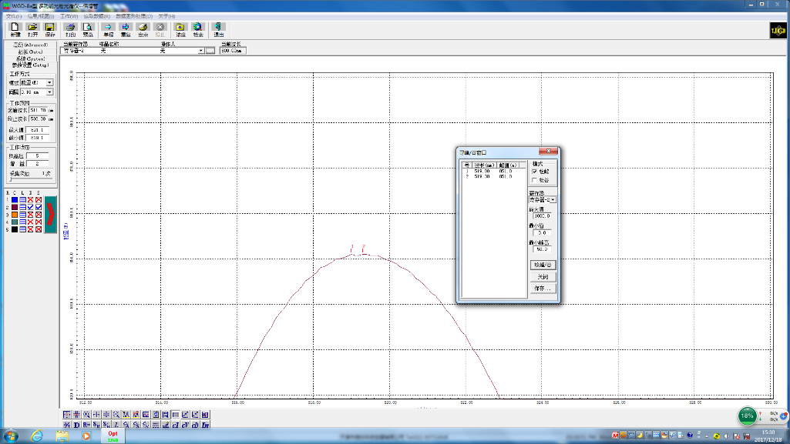

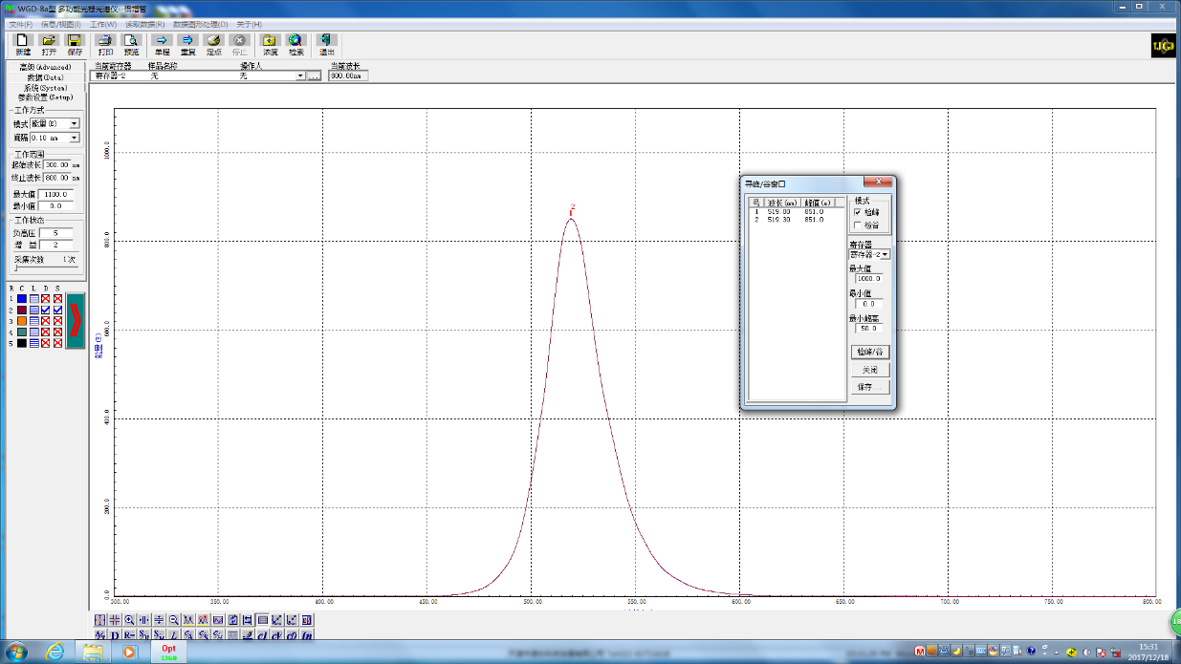

红色: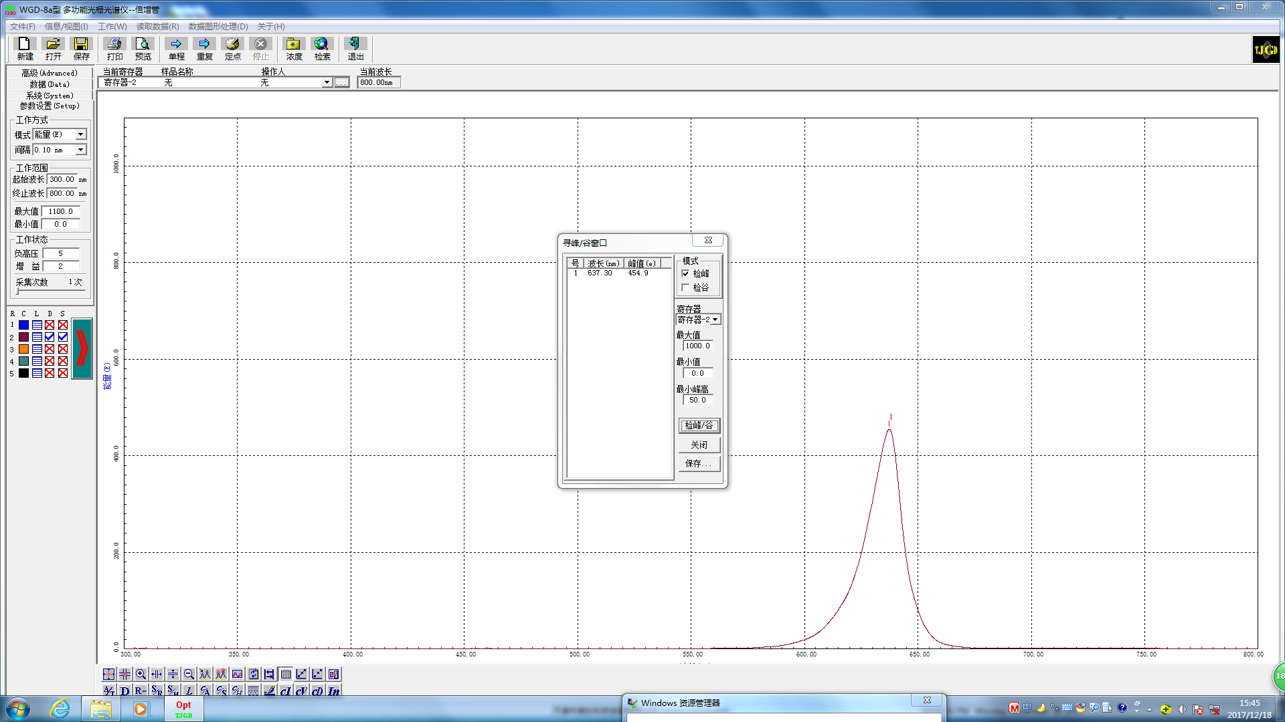

蓝色:

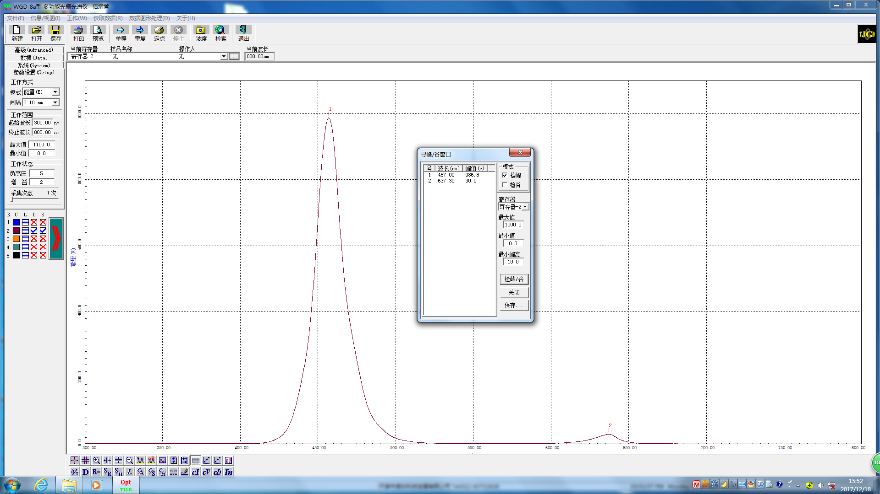

混合颜色部分

白色:

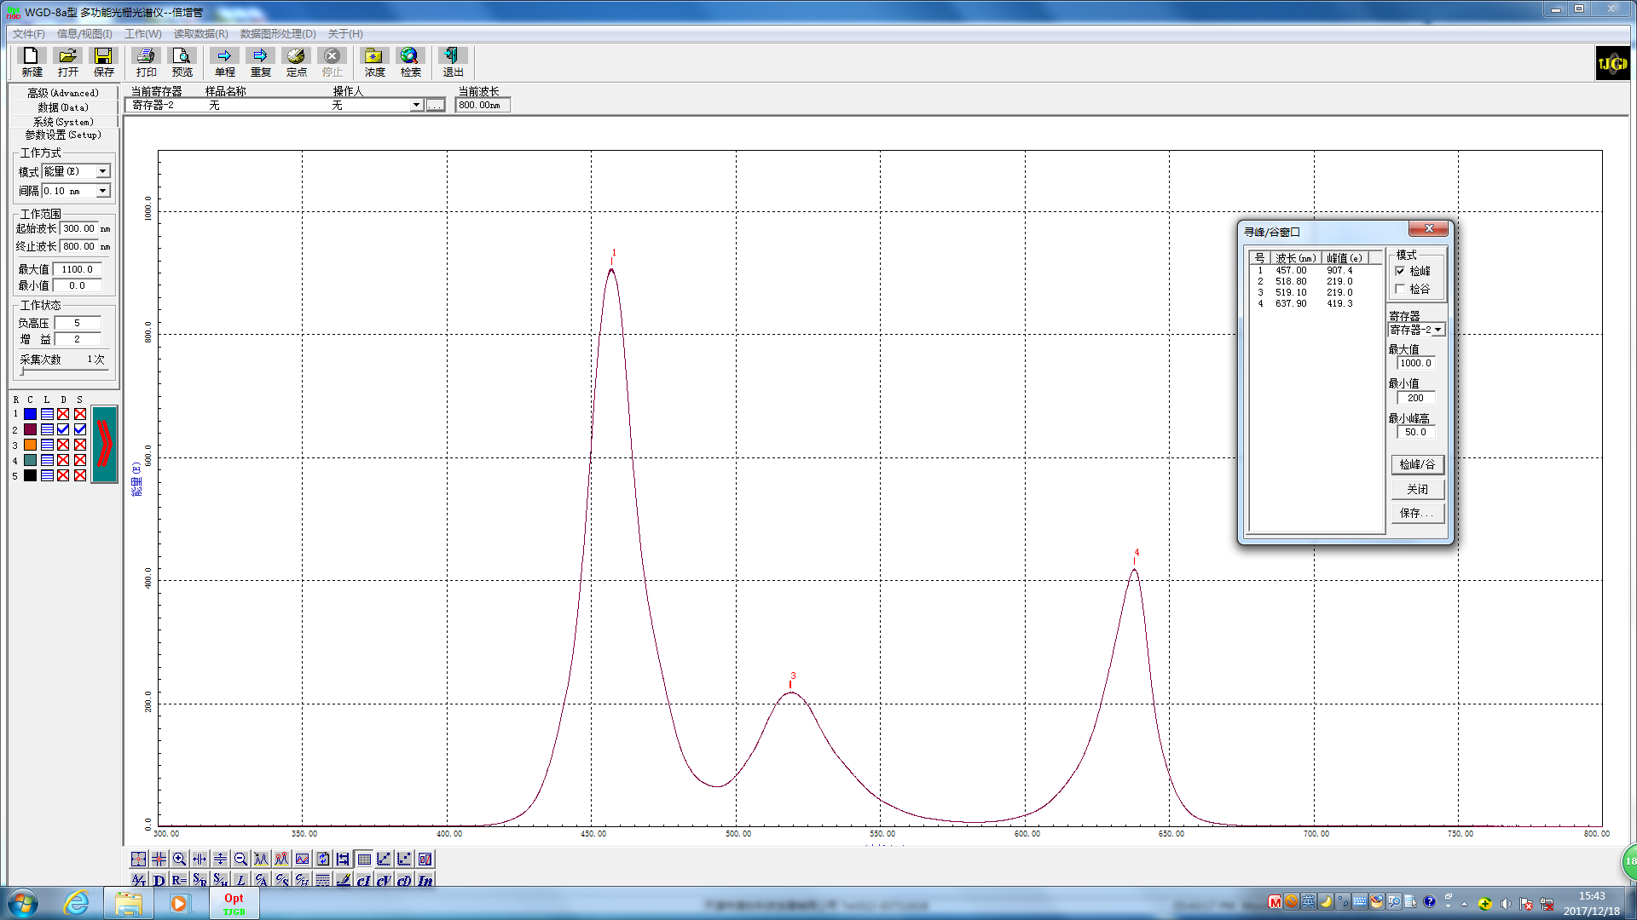

紫色:

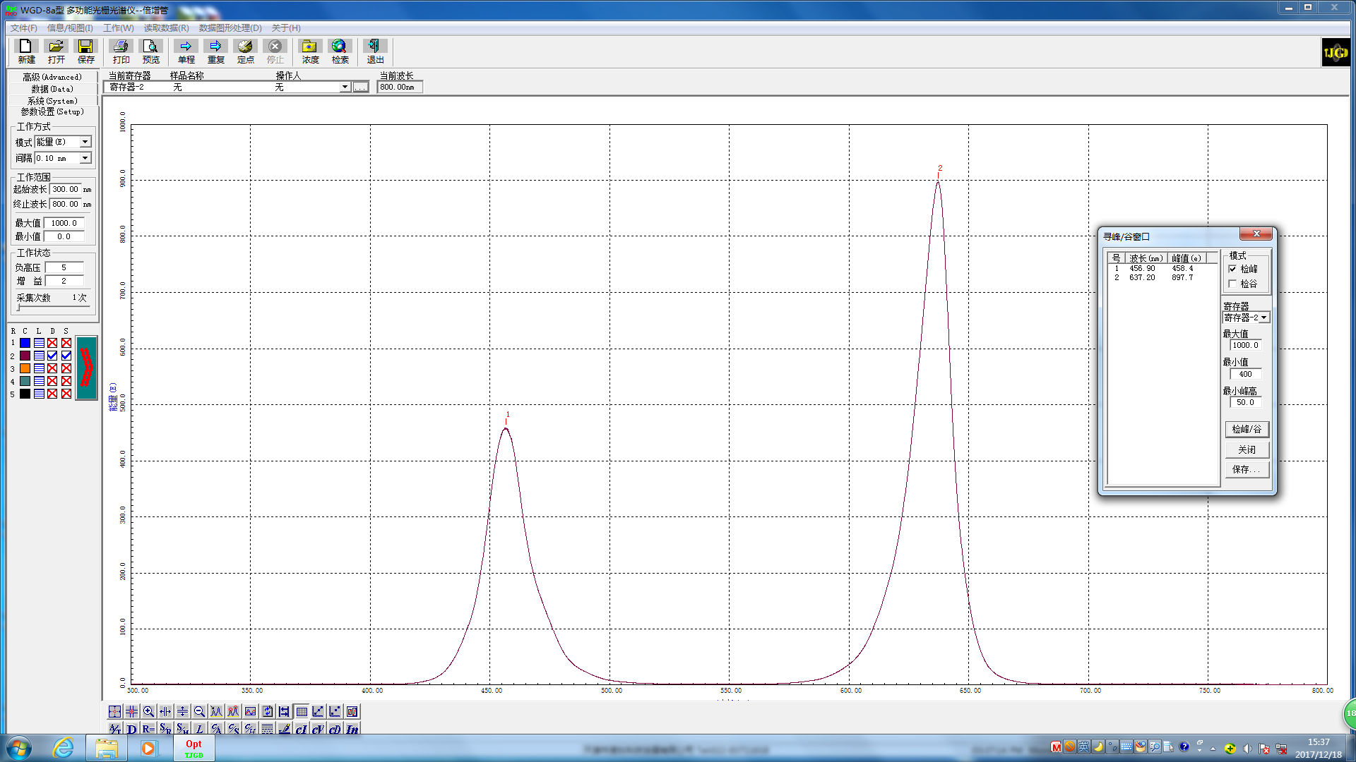

其他样品: 手机闪光灯

测量样品: 小米6白色闪光灯

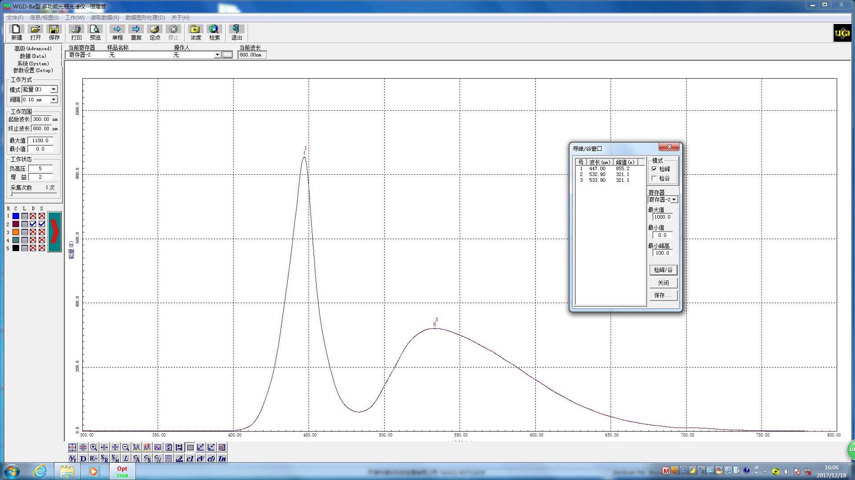

测量样品: 小米6黄色闪光灯

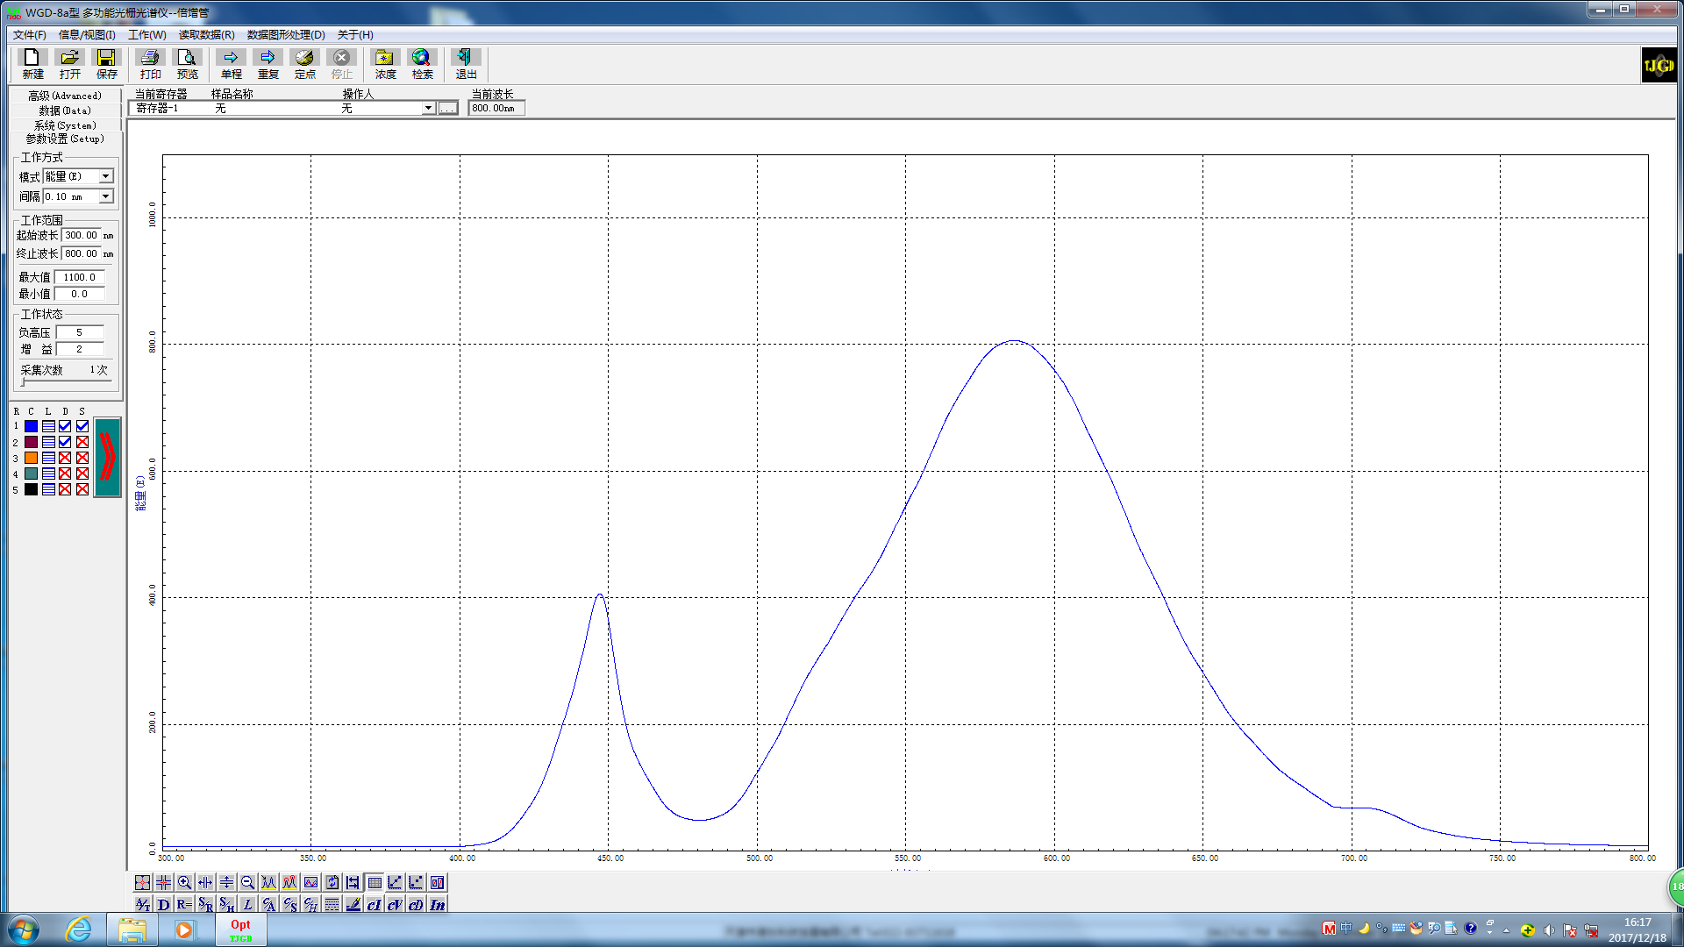

**测量样品的透过率：**

将光源换成溴钨灯，它在 400-700nm 波段有较强的连续谱。测量给定样品的透过率以及吸光度曲线。

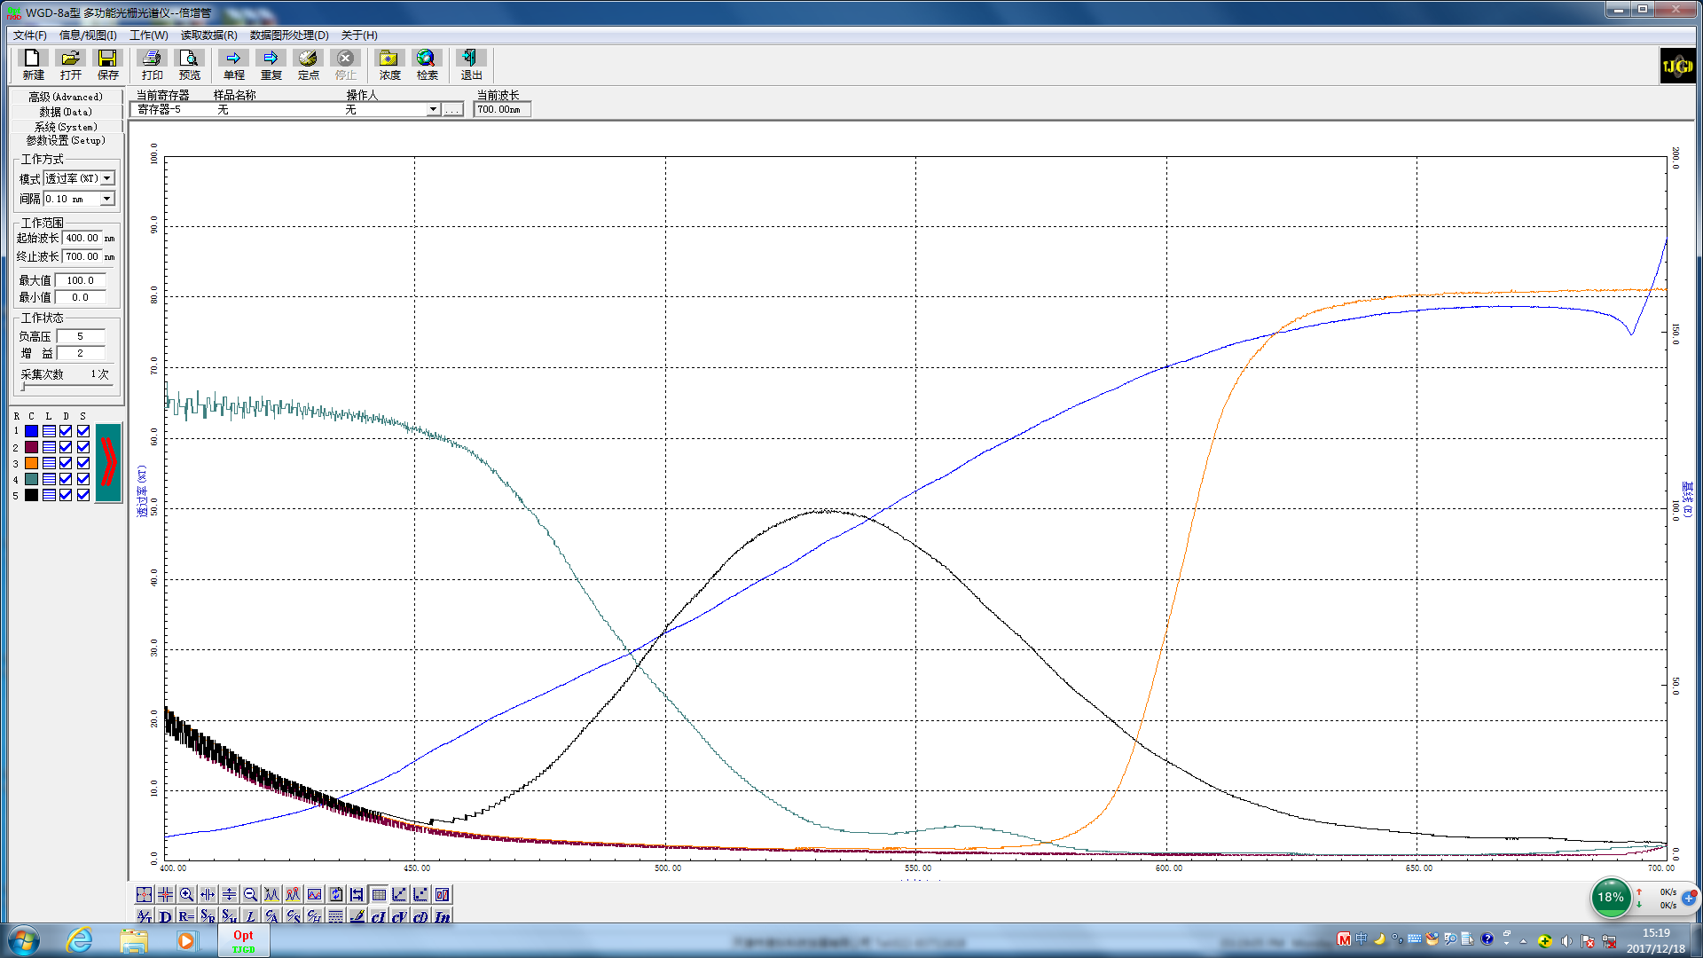

**四种不同样品的透过率曲线以及基线(蓝色)**

**数据处理**

1. 测量未知光源发射出的光波的中心波长和它的谱线宽度。
2. 根据测出的数据计算光吸收系数 *α*，绘出样品的光吸收谱（*α*-*λ* 曲线）。 使用公式:

C:\Users\autum\Documents\Tencent Files\747467311\FileRecv\MobileFile\Image\0IJ$B@1}4ZHL3]5ND~ZODTO.png

数据处理部分使用自行编写的python脚本自动处理数据, 生成图像, 计算谱线宽度/透射情况, 在处理大规模数据时比手动操作统计软件更有效率.

设计数据处理程序如下:

#python3

import scipy as sp

import numpy as np

import matplotlib.pyplot as plt

import math

import sys

x=[]

y=[]

*#Get data*

file = open(sys.argv[1])

for line in file:

sline=line.split()

x.append(sline[0])

y.append(sline[1])

x=list(map(float,x))

y=list(map(float,y))

*#Analyze data*

**def** max(y):

temp=-1

maxfind=0

i=0

while (i<len(y)):

if (float(y[i])> maxfind):

temp=i;

maxfind=y[i]

i=i+1

return (temp)

maxindex=max(y)

**def** findhalf(y,maxindex):

hmax=y[maxindex]/2

result=[]

z=list(map(**lambda** x:abs(x-hmax),y))

*# print(z)*

_find=1000

get=0

a=maxindex-1

while(y[a]>y[maxindex]/8*3 and (a-1)>0):

if(z[a]<_find):

get=a

_find=z[a]

a=a-1

result.append(get)

get=0

_find=1000

b=maxindex+1

while((b+1)<len(y) and y[b]>y[maxindex]/8*3 ):

if(z[b]<_find):

get=b

_find=z[b]

b=b+1

result.append(get)

difresult=[]

print("Find half peak point at:",result, ",which are:")

for i in result:

print(" ",x[i],"nm")

while(len(result)!=0 and len(result)%2==0):

*# print(len(result))*

difresult.append(abs(x[result.pop()]-x[result.pop()]))

return difresult

print("wavelength (x) = ",x[maxindex])

print("energy (ymax) = ",y[maxindex])

print ("Half peak width:",round(findhalf(y,maxindex).pop(),2),"nm")

print("Scan step length:", round(x[1]-x[0],2),"nm")

*#Draw curve*

*# namex=input("namex?")*

*# namey=input("namey?")*

title=sys.argv[1]

*#X-y curve*

plt.figure(figsize=(8,4))

plt.plot(x,y,color="black",linewidth=2)

plt.xlabel("wavelength/nm")

plt.ylabel("energy")

plt.title(title)

*# plt.annotate("test",xy=(0,0),xytext=(0,0))*

plt.savefig(title+"_energy.png")

plt.show()

*#Find alpha*

d=1.5*10e-3 *#m*

alpha=list(map(**lambda** x: math.log(1/(x/100))/d,y))

plt.figure(figsize=(8,4))

plt.plot(x,alpha,color="black",linewidth=2)

plt.xlabel("wavelength/nm")

plt.ylabel("alpha/m^(-1)")

plt.title(title)

plt.savefig(title+"_alpha.png")

plt.show()

出于简化程序考虑, 计算谱线宽度时只考虑了最高谱线, 其余谱线的宽度可以人为将其余数据删除后带入计算(或者直接手算)

(ps使用方式:只要复制粘贴文件名作为命令行参数即可)

使用此程序获得以下图像及数据

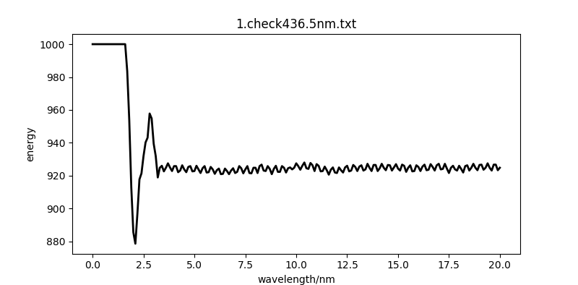校准部分:

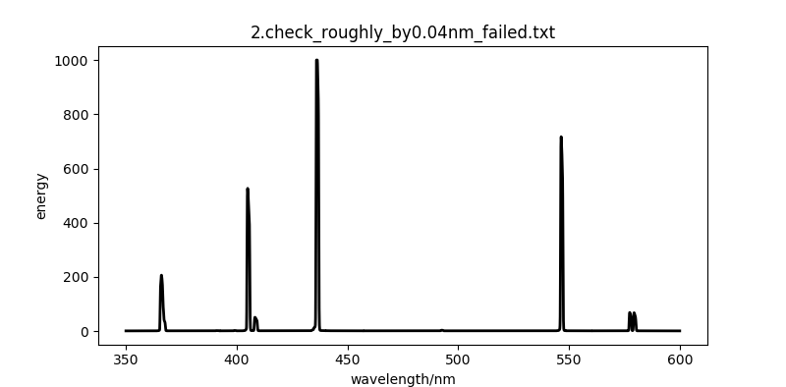

汞灯整体谱线, 扫描间隔1mm.

PS G:\workpath\Notes\FoundmentalPhyExp\光栅光谱仪> python .\dataana.py .\2.check_roughly_by1.00nm.txt

(x) = 436.0 nm

(ymax) = 792.4

[85, 87]

435.0 nm

437.0 nm

Half peak width: [2.0] (峰值宽)

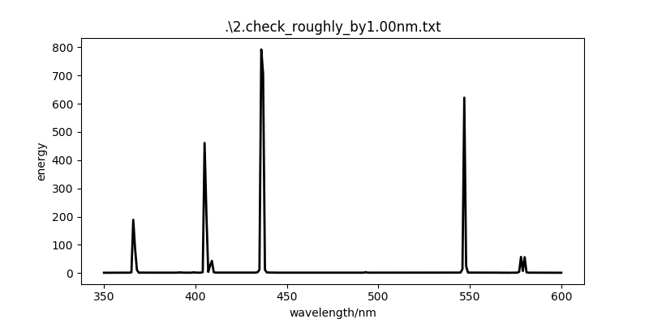

在436.2mm附近调整输入以获取更好的显示效果: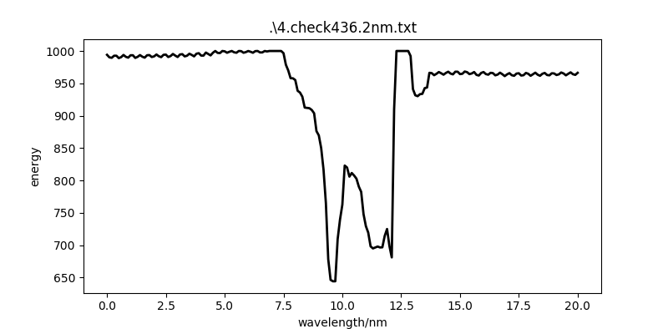

经过调整和矫正之后测得的汞灯谱线, 扫描精度0.04nm:

PS G:\workpath\Notes\FoundmentalPhyExp\光栅光谱仪> python .\dataana.py .\5.checkall0.04nm.txt

wavelength (x) = 436.04

energy (ymax) = 992.2

Find half peak point at: [2144, 2173] ,which are:

435.76 nm

436.92 nm

Half peak width: [1.160000000000025]

Scan step length: 0.040000000000020464

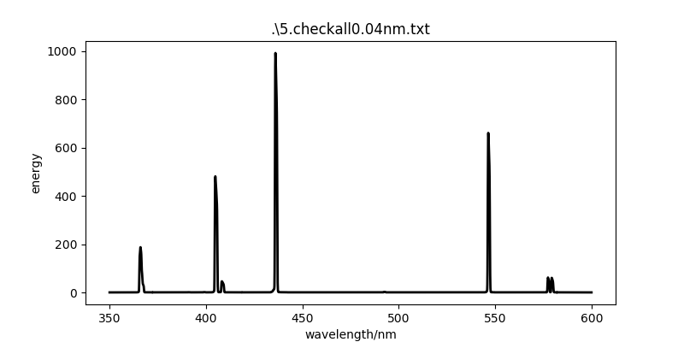

透过率测试部分: 基线 采样间隔0.10nm

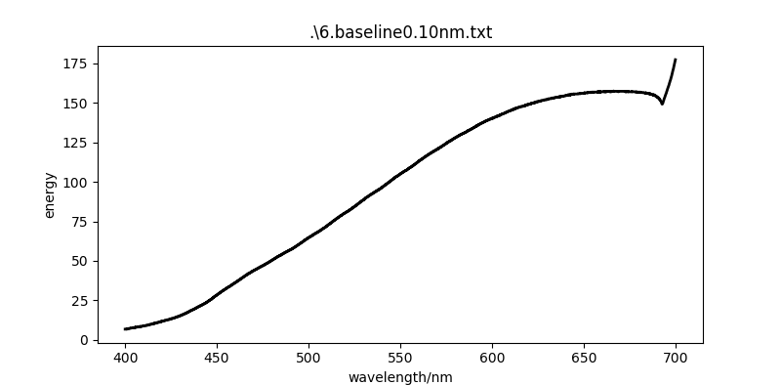

透过率测试部分: 滤光片 采样间隔0.10nm

黑色滤光片:

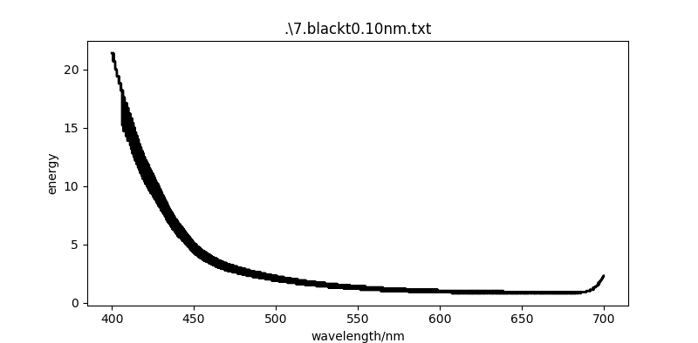

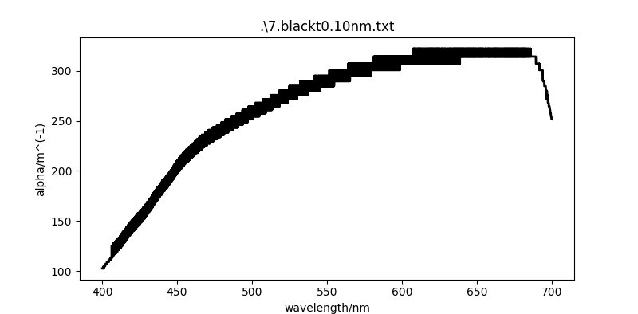

蓝色滤光片:

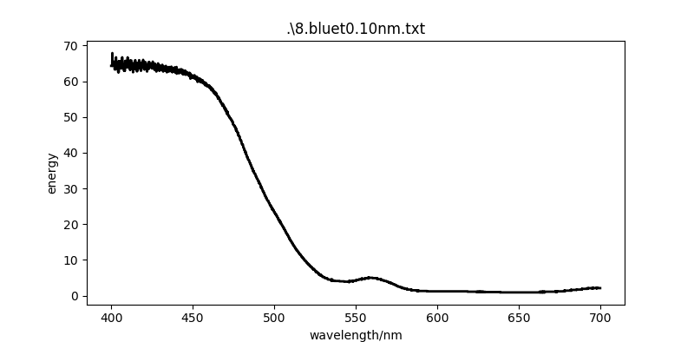

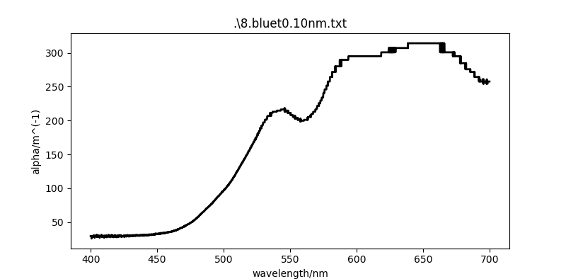

红色滤光片:

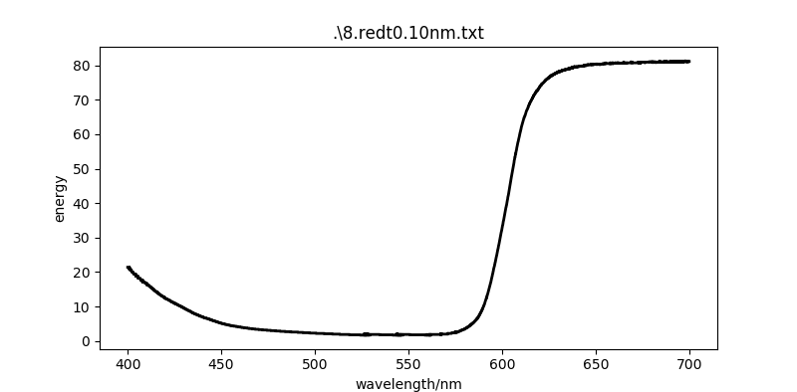

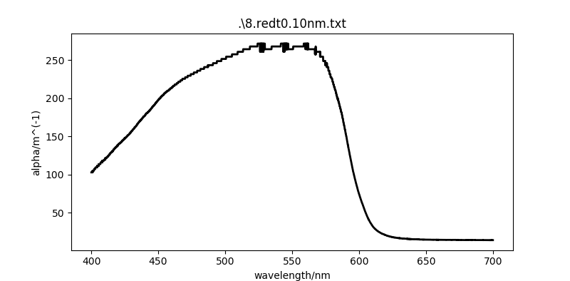

未知光源测量部分:

LED灯 三原色

绿色:

PS G:\workpath\Notes\FoundmentalPhyExp\光栅光谱仪> python .\dataana.py .\9.green0.1nm.txt

wavelength (x) = 519.0

energy (ymax) = 851.0

Find half peak point at: [2055, 2361] ,which are:

505.5 nm

536.1 nm

Half peak width: [30.600000000000023]

Scan step length: 0.10000000000002274

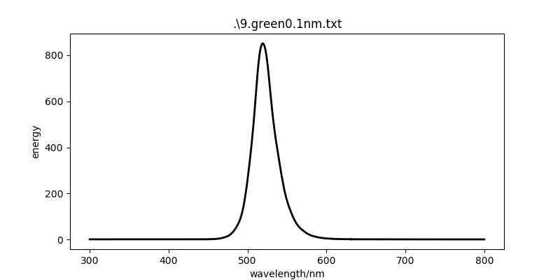

红色:

PS G:\workpath\Notes\FoundmentalPhyExp\光栅光谱仪> python .\dataana.py .\11.red0.1nm.txt

wavelength (x) = 637.3

energy (ymax) = 454.9

Find half peak point at: [3265, 3438] ,which are:

626.5 nm

643.8 nm

Half peak width: 17.3 nm

Scan step length: 0.1 nm

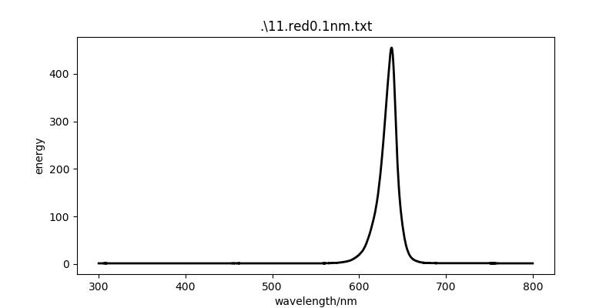

蓝色:

PS G:\workpath\Notes\FoundmentalPhyExp\光栅光谱仪> python .\dataana.py .\12.blue0.1nm.txt

wavelength (x) = 457.0 nm

energy (ymax) = 986.8

Find half peak point at: [1474, 1672] ,which are:

447.4 nm

467.2 nm

Half peak width: 19.8 nm

Scan step length: 0.1 nm

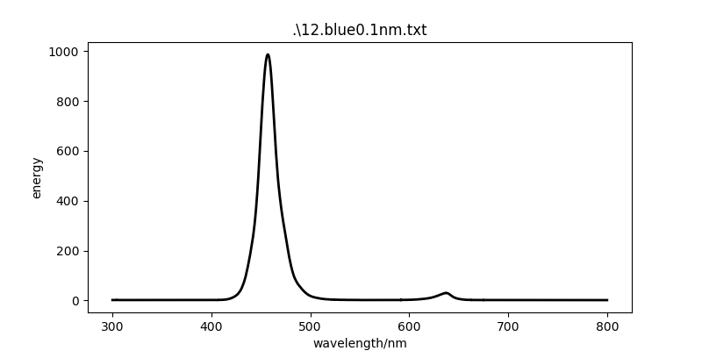

由此得三色光波长分别大约为:457.0nm, 637.3nm, 519.0nm

复色光:

紫色:

python .\dataana.py .\9.purple0.1nm.txt

wavelength (x) = 637.2 nm

energy (ymax) = 897.7

Find half peak point at: [3264, 3436] ,which are:

626.4 nm

643.6 nm

Half peak width: [17.200000000000045]

Scan step length: 0.10000000000002274

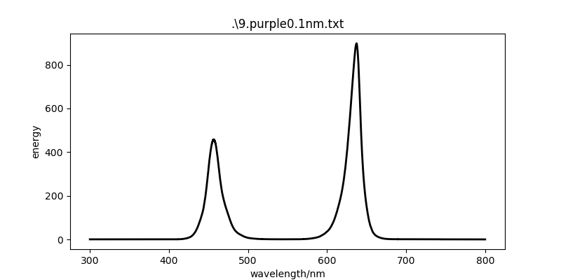

可见此光源中紫光是由两种色光用不同强度混合而成的

白色:

PS G:\workpath\Notes\FoundmentalPhyExp\光栅光谱仪> python .\dataana.py .\10.white0.1nm.txt

wavelength (x) = 457.0

energy (ymax) = 907.4

Find half peak point at: [1474, 1671] ,which are:

447.4 nm

467.1 nm

Half peak width: 19.7 nm

Scan step length: 0.1 nm

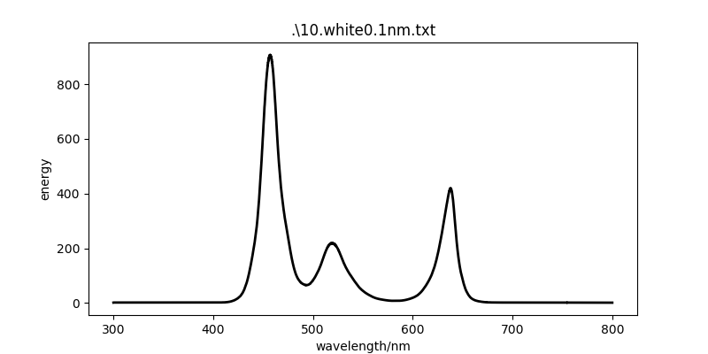

可见此光源中白光是由红绿蓝三种色光用不同强度混合而成的

额外测得手机双色温闪光灯的两幅谱线:

白色闪光灯:

python .\dataana.py .\13.mi6white0.1nm.txt

wavelength (x) = 447.0

energy (ymax) = 855.2

Find half peak point at: [1347, 1556] ,which are:

434.7 nm

455.6 nm

Half peak width: 20.9 nm

Scan step length: 0.1 nm

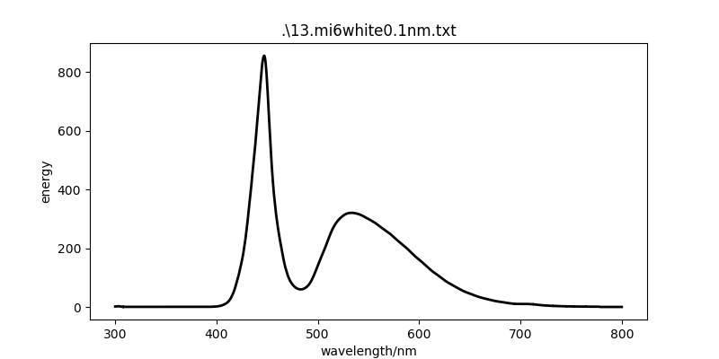

黄色闪光灯:

python .\dataana.py .\13.mi6yellow0.1nm.txt

wavelength (x) = 585.7

energy (ymax) = 800.5

Find half peak point at: [2336, 3363] ,which are:

533.6 nm

636.3 nm

Half peak width: 102.7 nm

Scan step length: 0.1 nm

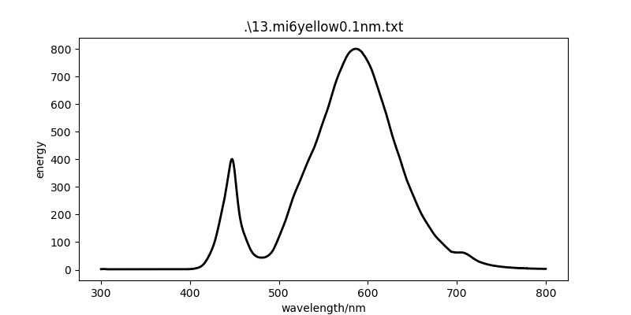

1. 根据测出的氢原子巴尔末系光谱，计算出里德堡常数。
2. 根据测出的氢原子巴尔末系光谱，画出氢原子的能级图。

**心得体会及讨论**

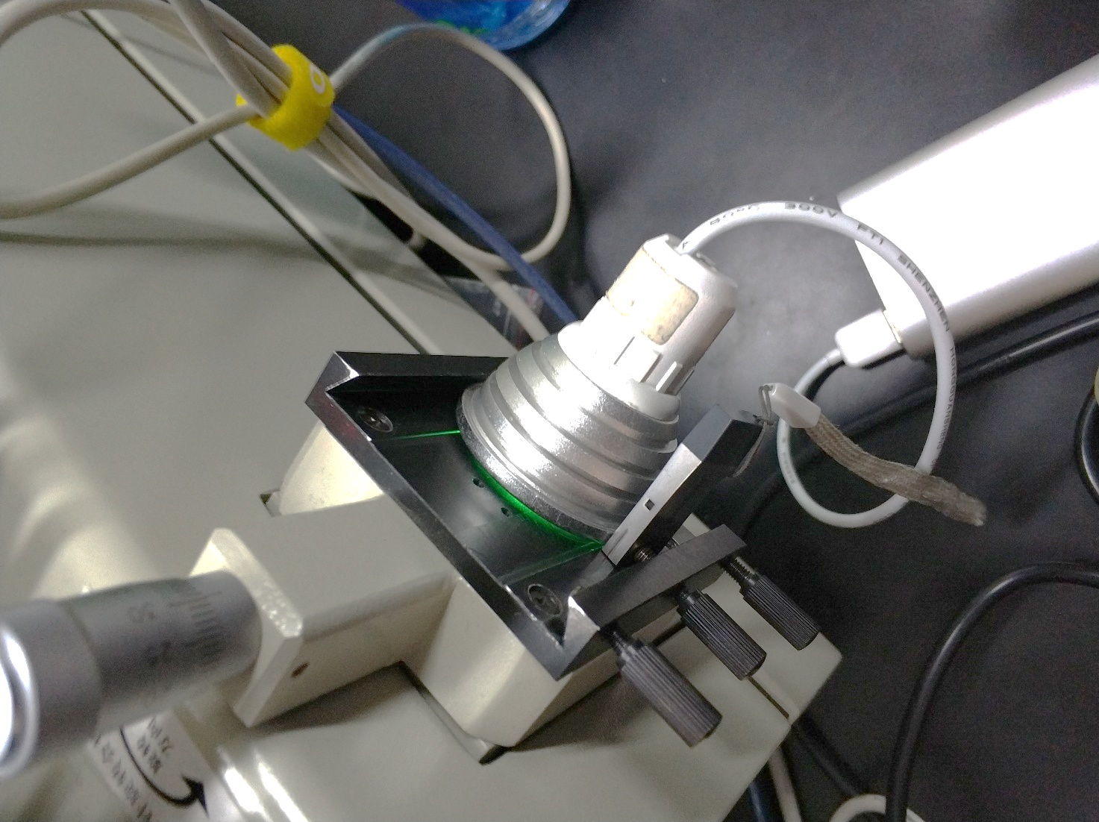 **在测量未知光源时务必固定好未知光源, 否则实验结果将有相当大的偏差. 此实验中我们使用光谱仪上的螺丝配合垫片将光源固定在狭缝处, 取得了很好的效果.**

**效果图:**

**编写了python脚本自动处理数据, 生成图像, 计算谱线宽度/透射情况, 在处理大规模数据时比手动操作统计软件更有效率.**

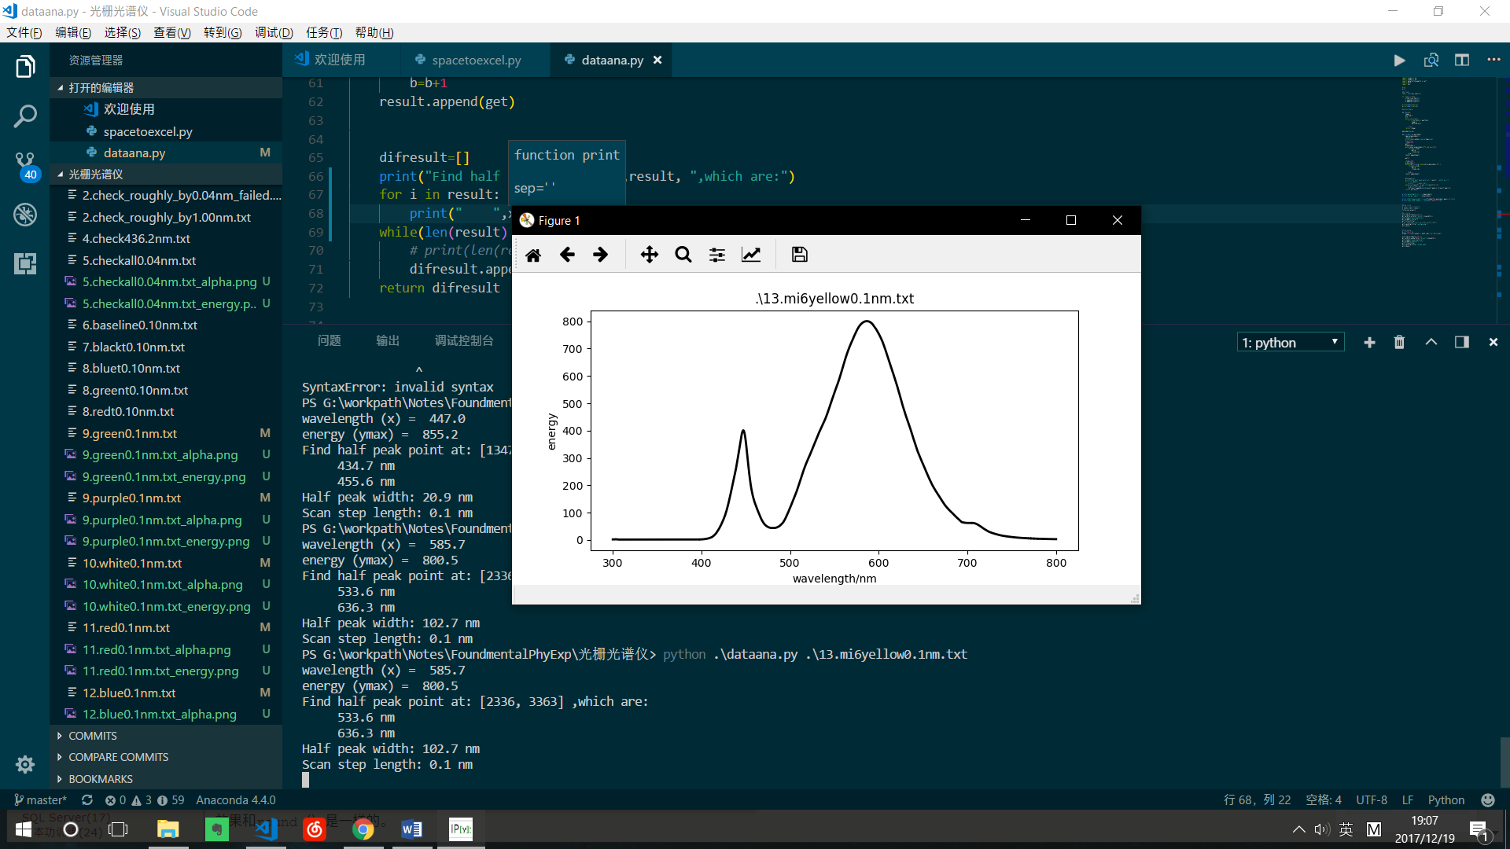

**由于寻峰算法比较复杂, 只设计了计算最高峰谱线宽的部分**

**思考题**

1. 测量中对出射和入射狭缝的宽度有什么要求？

测量中不能够直接调节到出射狭缝, 只要保证出射的位置与目前所选择的测量模式相一致即可.

入射狭缝的宽度要再正常调节范围内, 以防止损坏仪器, 同时, 也要控制入射狭缝的宽度, 来保证入射的最大光强既不过大也不过小, 在仪器的可探测范围内, 以取得较好的测量结果.

1. 光谱仪的入射狭缝除了通光作用，与分辨率的关系是什么？

对于整个光谱仪系统来说, 入射狭缝起到物的作用, 狭缝的大小在其他部分不变的情况下正比于最后成像的大小. 对于某一个固定的波长, 狭缝缝宽越大, 所成的像就越大, 在波长-能量曲线上影响到更多的波长范围, 相当于使得成像变模糊. 因此, 增大缝宽会降低分辨率, 反之, 则会提高固定波长下的分辨率.

1. 光栅光谱仪的分辨极限是有什么条件决定？

分辨极限由狭缝宽度, 光谱仪的有效焦距, 光栅的色散本领, 光强传感器的灵敏度等等决定.

狭缝宽度的影响已经解释. 分辨率在另一方面取决于线色散率, 因为更大的线色散率相当于提高了相近两种波长在接收装置上的距离差, 从而增大了分辨率, 提高了分辨极限. 而角色散率是光谱仪中光栅本身的性质.

由:

C:\Users\autum\AppData\Roaming\Tencent\Users\747467311\TIM\WinTemp\RichOle\{O0@1)987W3)@CMU9TB$04H.png

知有效焦距越大, 角色散率越大, 最后的线色散率就越高.

当然, 随着波长的不同,分辨极限也会发生变化.

1. 什么是光栅的谱级重叠？如何消除？

由光栅方程 d（sinα±sinβ）=mλ, 知, 在 $mλ$ 相同的情况下, 对于固定光栅常数的光栅d, 有着相同的衍射角. 因此, 经过整个光路后, 这部分的光汇聚在一起, 形成光栅的谱级重叠. 具体来说, 对于给定的波长 $λ$, , 对于任意正整数k, 波长为 $\frac{λ}{k}$ 成分的k级谱线重叠在一起.

消除谱级重叠(作谱级分离)可以使用滤光片过滤掉不需要的成分.

1. 光源的位置不同会对谱图有什么影响？

光源位置不同, 可能引起入射(通过狭缝)的总能量发生变化, 因此会影响谱线的高度(反映能量). 然而, 移动光源位置不改变光源所产生的波长, 因此谱图的总体分布和趋势不变.

1. 测量到的谱线都有一定的宽度是什么原因？

简单的说, 是由衍射引起的.

考虑夫琅禾费多缝衍射, 光栅光谱仪的原理相似于夫琅禾费多缝衍射. 对于夫琅禾费多缝衍射易证(参见陈熙谋<光学>p116):

$$I=I_{0}{\left(\frac{sinα}{α}\right)}^{2}{\left(\frac{sinNβ}{β}\right)}^{2}$$

其中 ${\left(\frac{sinα}{α}\right)}^{2}$ 为衍射因子, ${\left(\frac{sinNβ}{β}\right)}^{2}为干涉因子.$ 夫琅禾费多缝衍射的谱线即是实验中测到的有一定宽度的形状.

光栅光谱仪使用闪耀光栅, 相当于使得夫琅禾费多缝衍射的0级为缺级, 使得大部分能量集中到一级上, 并使得不同的波长分离开, 但这并没有改变单级谱线的形状(也就是说仍有一定宽度). 最终形成的谱线如图所示:

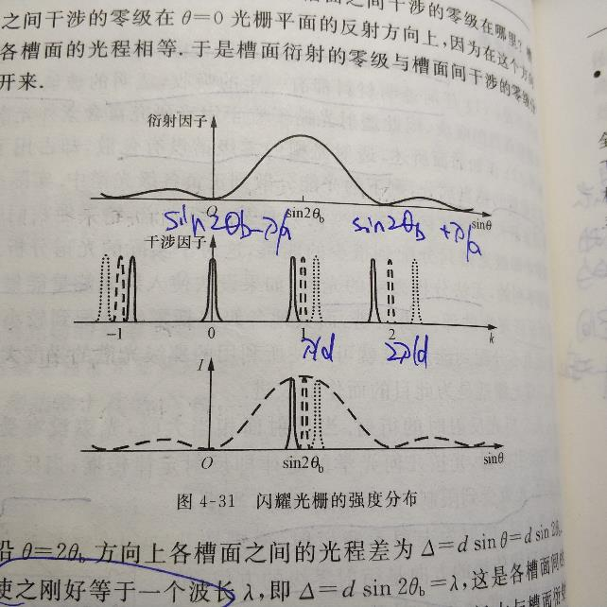

(扫描自陈熙谋<光学>P124)